Acrel-BUS智能照明控制系统的应用

徐聪¹，王延峰²，康军霞²，严效益²，赵娜²
（1.湖南省轻工纺织设计院，湖南 长沙 410015 ）
（2.安科瑞电气股份有限公司，上海 嘉定201801）

摘要：介绍了基于KNX总线技术的Acrel-Bus智能照明控制系统，阐述了智能照明设计中的配电系统和结构拓扑图，并结合某电力公司调度通信楼的景观灯控制，对Acrel-Bus智能照明控制系统进行了详细分析。提出Acrel-Bus智能照明控制系统通过统一的平台对楼宇的灯光进行集中控制，按需控制场景模式，满足节能降耗的要求。
关键词：Acrel-Bus智能照明控制系统；配电系统；集中控制；场景模式控制
相对于传统照明控制，智能照明控制功能多，目前被越来越多的人所熟悉，但大多数人对其具体的应用，可实现的功能，实现方式并不十分了解，本文介绍了Acrel-BUS智能照明控制系统在电力调度通信系统中的应用。
1 Acrel-Bus智能照明
Acrel-Bus智能照明控制系统基于KNX总线技术，采用双芯屏蔽双绞线作为总线线缆，将控制模块连接到控制系统，可将多种独立的控制功能集成，集舒适、；灵活、安全、经济、维护方便等优势于一体。系统架构如图1所示。
Acrel-Bus智能照明配电系统如图2所示。配电系统主要确定了控制回路、所需的控制模块及接线时各个回路的对应方式，方便后期ETS配置系统功能。所有驱动模块和系统电源、IP网关、时钟模块采用35毫米标准DIN导轨安装方式，直接安装在各区域的强电配电箱中。智能面板、触摸屏采用标准86盒安装，二合一传感器采用嵌入式吸顶安装。
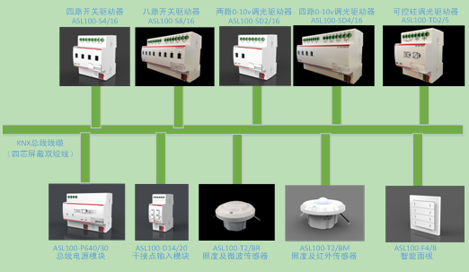
图1 Acrel-Bus智能照明控制系统架构

Acrel-Bus智能照明系统拓扑结构图如图3所示。每条线路的控制模块通过手拉手相连形成一条总线。不同支线通过耦合器连接形成一个系统，可集中控制所有设备。整个系统需配置一个IP模块（USB接口模块），与总线电源模块为整个智能照明系统供电并提供通信，可用后台监控软件实时控制。

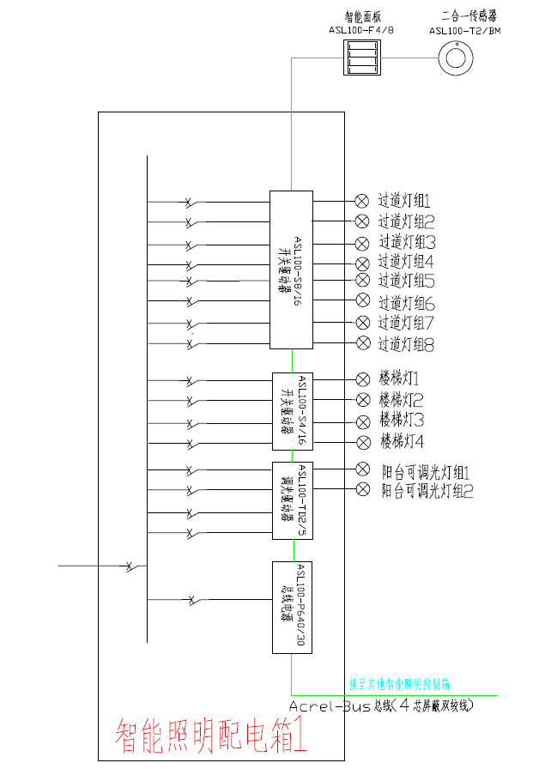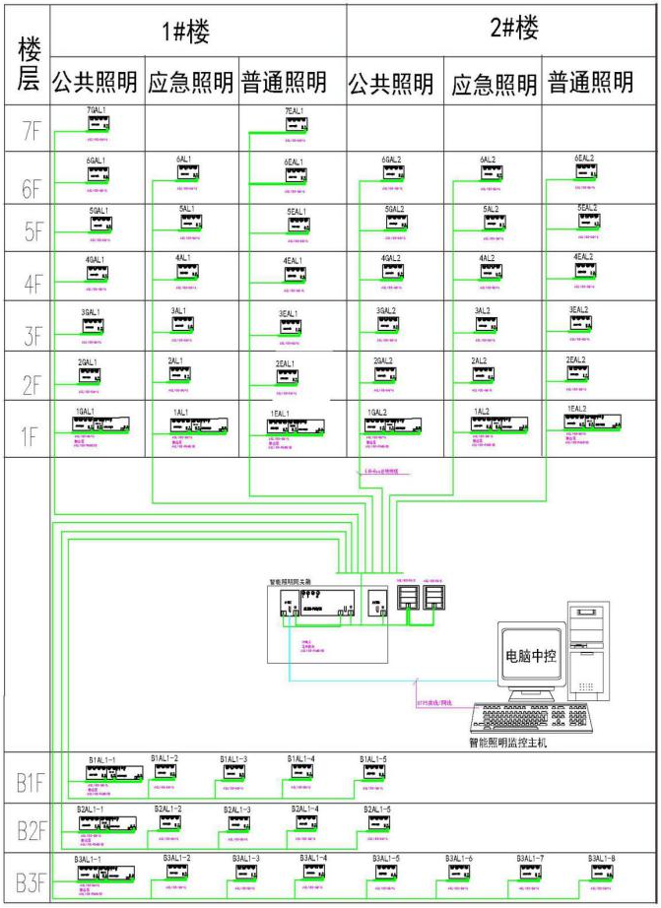
图2 Acrel-Bus智能照明配电系统 图3 Acrel-bus智能照明系统拓扑结构

2 实际应用
2.1 项目概况
本文结合湖南省电力公司调度通信楼项目实例进行介绍，通信楼主要为办公楼，分为主楼和副楼。该工程的泛光及园林景观照明设计是基于安科瑞ASL系列产品。采用Acrel-BUS智能照明控制系统，将调度通信楼的主楼和副楼联动构成整体，通过多种模式按需控制，智能控制景观照明，满足节能降耗的要求。

用户需求
通过统一的平台将主楼和副楼联动成一个整体，对楼宇的灯光进行集中控制，控制模式可设置平时、节日、半夜、周末等多个场景，按需控制。
1）远程控制：可以远程控制各个区域的灯光照明；
2）场景控制：通过工程项目配置，将各个回路按需分成不同的场景，在需要的时候可以通过手动或者自动在不同场景之间进行切换；
3）时间控制：通过使用中控平台，在不同时间段中打开或关闭相应区域的灯光，实现气氛营造和节能的目的；
4）状态反馈：通过模块上状态的反馈，将当前回路的开关状态实时反馈回中控中心，为故障检修提供方便。

系统图
整个系统包含中控平台、ASL100-P640/30电源模块、ASL100-S4/16驱动器模块以及网关模块，通过总线线缆，将各个设备连接在一起，然后通过网关接口接入中控平台。系统结构如图4所示。

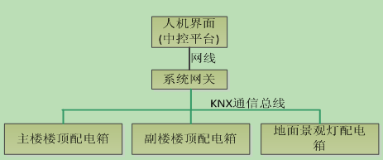
图4 系统结构图
整个系统包含中控平台、ASL100-P640/30电源模块、ASL100-S4/16驱动器模块以及网关模块，通过总线线缆将各个设备连接，然后通过网关接口接入中控平台。系统结构拓扑图及配电系统如图5所示。
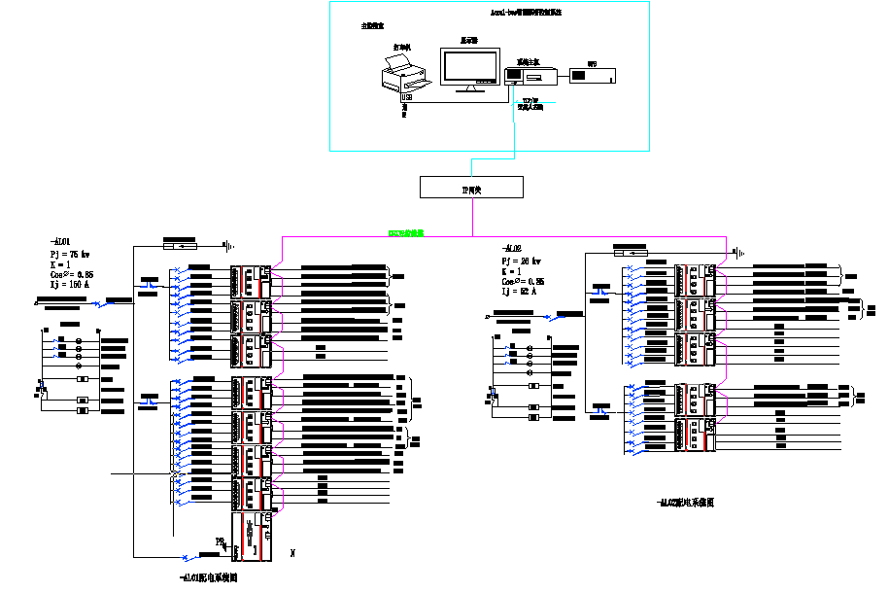
图5 系统结构拓扑图及配电系统

系统功能
所有的控制模块都通过总线线缆连接。电源模块为整个系统提供电源；驱动器接收到命令之后，控制对应的灯组；系统通过网关接口接入到中控平台。系统有多种控制方式可自行选择，如定时控制，场景控制，单灯控制，分区控制，集中控制。
中控平台分为主楼控制、副楼控制、裙楼控制及场景控制。各个控制界面之间可互相切换。
中控平台主页面如图6所示。中控平台主楼控制界面如图7所示。中控平台场景控制界面如图8所示。主楼和副楼控制页面包括主楼、副楼所有回路的总开关以及各个回路的单灯控制开关。
场景控制主要包含场景控制和时间控制。场景控制模式主要有手动操作模式、自动操作模式、工作日模式、休息日模式。时间控制按钮选项可以设置自动切换场景的月份、日期和具体时间。
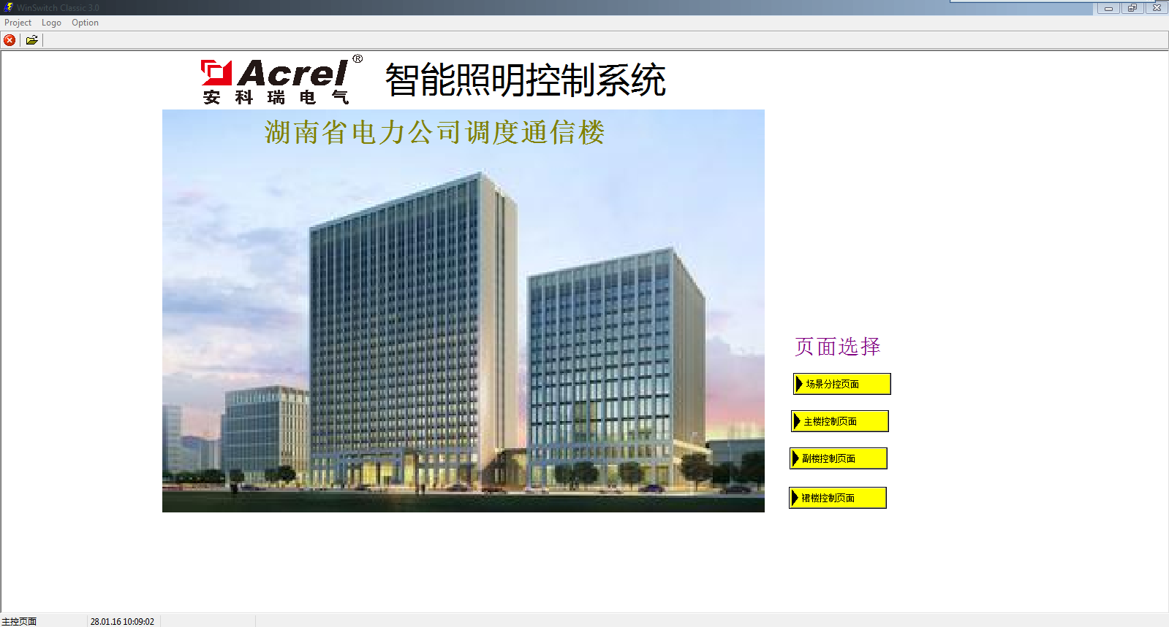
图6 中控平台主界面
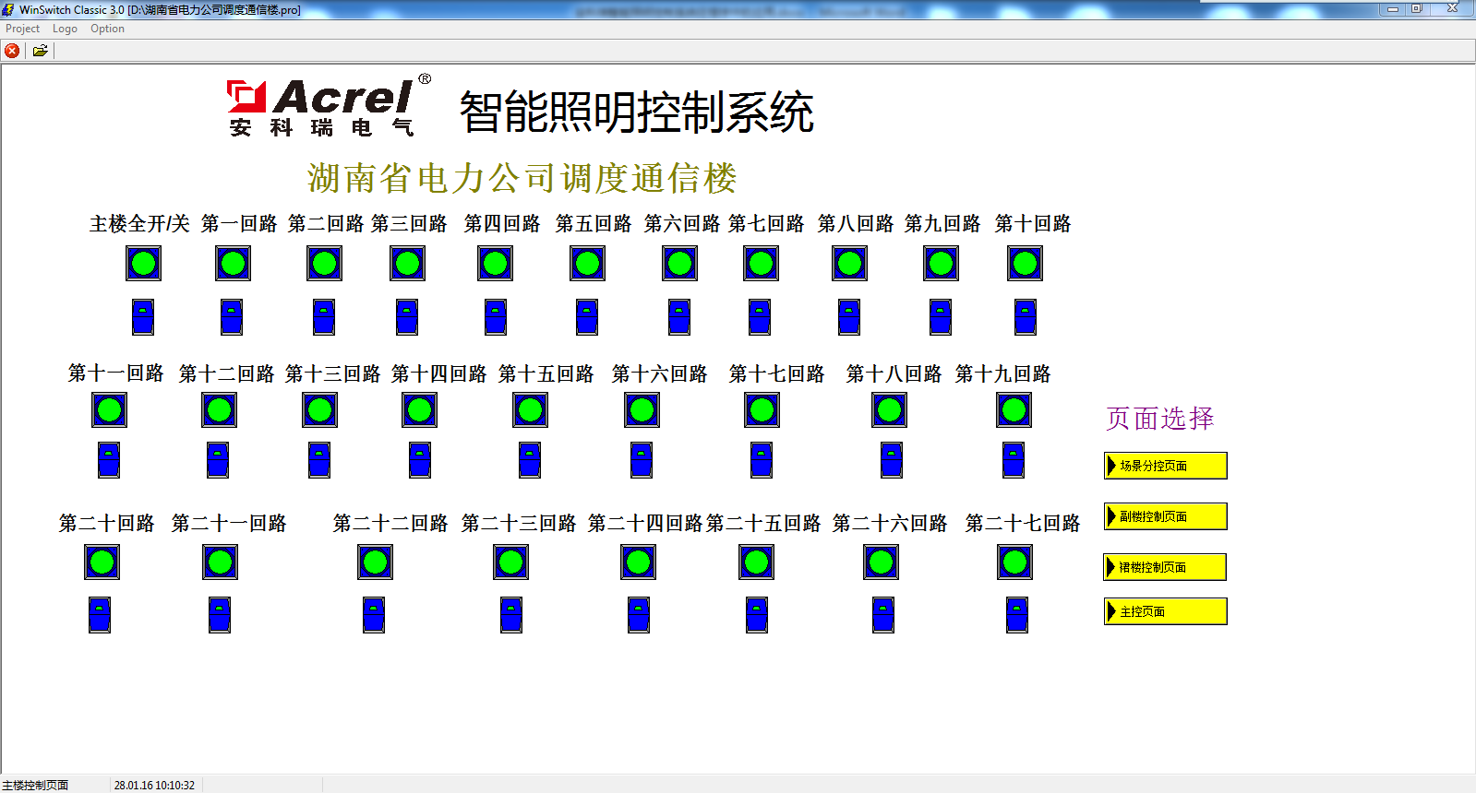
图7 中控平台主楼控制界面
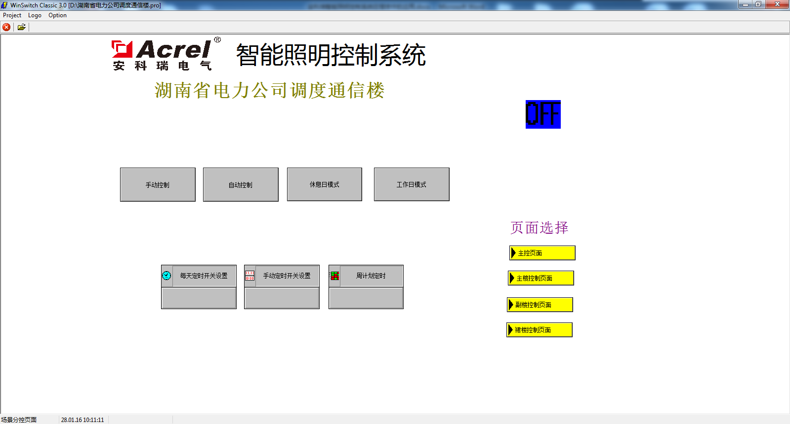
图8 中控平台场景控制界面
3 系统的使用和维护
为了保证Acrel-Bus智能照明控制系统在使用周期内正常工作，需要对系统进行维护。一般，系统维护流程如下：
- 根据系统的工作状态，分析故障出现的位置（线路或者是应用程序），确定哪些功能受到影响，进一步确定出现故障的驱动器或传感器，并确定受影响的模块数量。
- 检查故障线路中的KNX总线电源。根据电源指示灯的颜色，判断故障原因。
- 使用ETS软件手动发送报文，检查故障线路中的模块是否有相应动作。
- 若没有反应，则进一步检查，耦合器连接是否正确。ETS中的物理地址和线路中对应设备的物理地址是否一致，检查总线线缆是否连接正确。
- 若有反应，用ETS软件触发并记录报文，查看是否有报文，若没有报文，则分析可能的原因，重新触发发送报文。若发现问题，可重新编程并下载程序，再次检查设备工作是否正常和报文是否相对应。

４ 结语
介绍了Acrel-Bus智能照明控制系统在湖南省电力公司调度通信楼中的应用，控制模块都通过总线线缆连接，将调度通信楼的主楼和副楼联动构成一个整体，通过多种模式按需控制，智能控制景观照明，满足节能降耗的要求。
文章来源：《现代建筑电气》2017年2期。

参考资料
[1]王麟琨,王春喜,柳晓菁. KNX技术简介及特点分析[J]. 智能建筑电气技术,2012,05:79-84.
[2]叶敏莉. 住宅和楼宇控制系统HBES(KNX/EIB)介绍[J]. 仪器仪表标准化与计量,2007,05:1-5.
[3]李玉敏. KNX技术组织、标准和技术应用解决方案[J]. 智能建筑电气技术，2015,04:76-80.
[4]李少雷. 基于KNX总线的智能照明控制系统[J]. 电子设计工程,2016,02:140-141+145.

